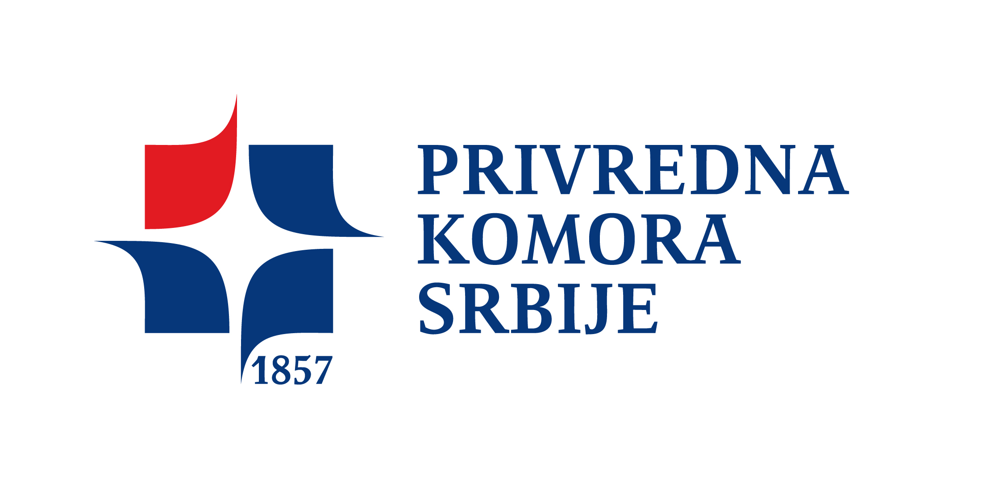 | SEMINAR BEZ KOTIZACIJE
Privredna komora Srbije – Centar za edukaciju i stručno obrazovanje

u saradnji sa

Upravom za javne nabavke
Vlade Republike Srbije

organizuje jednodnevni besplatan seminar

JAČANJE KAPACITETA PONUĐAČA
- Kako da učestvujete u postupcima javnih nabavki -

18. jun 2014. godine (sreda), od 10,00 do 14,00 sati
Privredna komora Srbije, Terazije 23, sala 1, VIII sprat
TEME:  - Portal javnih nabavki - kako pronaći oglas o javnoj nabavci za predmet javne nabavke za koji ste zainteresovani  - Kako pripremiti i podneti ponudu  - Kako zaštiti prava u postupcima javnih nabavki |  | Predavači:  Eksperti Uprave za javne nabavke Vlade RS
Seminar je namenjen:
malim i srednjim preduzećima koji su zainteresovani da učestvuju u postupcima javnih nabavki

Cilj seminara: Informacije o javnim nabavkama postale su dostupne objavljivanjem poziva za podnošenje ponuda i konkursne dokumentacije na Portalu javnih nabavki i internet stranici naručilaca. Učestvovanje u postupcima javnih nabavki nije privilegija određenih ponuđača, već pravo svakog zainteresovanog lica koje može da odgovori zahtevima nabavke i da realizuje ugovor. Mala i srednja preduzeća imaju priliku da se više uključe u postupke javnih nabavki i time šansu za dobijanje ugovora o isporuci dobara, pružanju usluga ili izvođenju radova preko države. Za to je neophodno da se upoznaju sa informacijama koje su im javno i besplatno dostupne i da aktivno učestvuju u trci za dobijanje posla. Na seminaru će biti objašnjeno kako pronaći oglas o javnoj nabavci za konkretan predmet javne nabavke, kako pripremiti i podneti ponudu i kako zaštiti svoja prava u postupku javne nabavke.

Za učesnike seminara, koji budu zainteresovani, dalje će se obezbediti besplatne radionice u vezi sa pretraživanjem podataka na Portalu javnih nabavki.

Popunjen prijavni list kao potvrdu učešća dostaviti na elektronsku adresu edukacija@pks.rs najkasnije do 16. juna 2014.g.

